«Математический калейдоскоп» открытое внеклассное мероприятие по математике для 7 классов.
План проведения:.
1. Конкурс «Поле чудес»
2. Конкурс «Слово»
3. Конкурс болельщиков
4. Конкурс «Разгадай ребус»
5.Конкурс «Логогрифы»
Ход занятия:

- Конкурс «Поле чудес» - на доске нарисованы пустые квадратики, обозначающие количество букв слова. Участникам задается вопрос и разрешается открыть любые 3 буквы (участники называют буквы, если они есть в слове, то ведущий записывает их на доске.
Нас трое в треугольнике любом, предпочитая золотые середины.
Мы центр тяжести встречаем на пути, ведущем из вершины.
Как называют нас, скажи?
( М Е Д И А Н А)
- Конкурс «Слово» - Кто больше составит слов, из слова: «Математика» за 3 минуты?
3. Конкурс болельщиков.
Занимательные задачи.
1) А.С. Пушкин родился 26 мая 1799 года и жил 37 лет 8 мес. и 3 дня. Когда он умер?
2) Основной единицей веса в Египте был талант, который делился на 120 мин, в мине было 12 унций, в унции 144 карата. Сколько каратов в таланте?
3) Свинья живет на 10 лет меньше, чем верблюд, а верблюд на 20 лет меньше, чем осел. Сколько живут свинья и верблюд, если осел живет 50 лет?
4) Морской слон на 50 см длиннее моржа. Найти длину каждого, если их общая длина 10 м 50 см.
5) Длина Дона 1808 км. Волга длиннее Дона на 1892 км. Найти длину Волги. Днепр на 1561 км короче Волги. Найти длину Днепра.
6) Расстояние от Земли до Луны 380 тыс. км. Найти расстояние от Луны до Солнца во время солнечного затмения.
7) Воробей не может продержаться в воздухе более 1/15 часа; он падает от усталости на землю. Сколько минут воробей может продержаться в воздухе?
8) Найти толщину брони линкора, если 12 см составляют ее 3/4 .

4.Конкурс «Разгадай ребус».

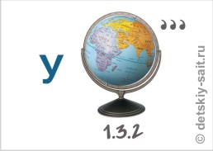
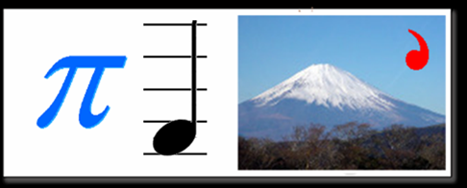
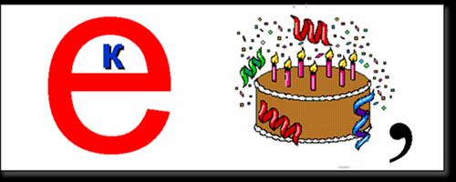
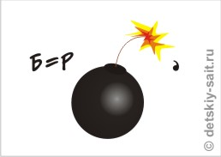
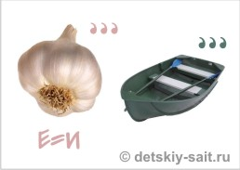
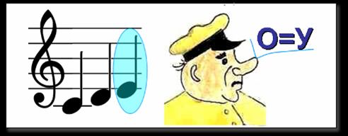

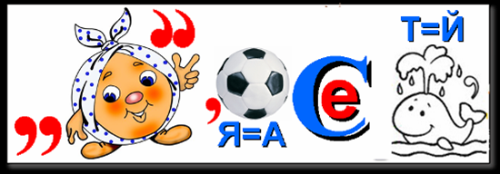

5. Конкурс «ЛОГОГРИФЫ»

В первой части логогрифа надо догадаться, о каком слове говорится. Затем в отгаданное слово вставить добавочно одну или две буквы и получить новое слово.

1. Арифметический я знак,
В задачнике найдешь меня
Во многих строчках,
Лишь “О” ты вставишь,
Зная как , и я – географическая точка. (Плюс-полюс).

2. Я – цифра меньше 10,
Меня тебе легко найти.
Но если букве “Я”
Прикажешь рядом встать:
Я – все: отец, и ты, и дедушка, и мать! (Семь – семья).

3. Я – пространственное тело,
И не сложен я с натуры,
Если ж вставить “Л” умело,
Стану домом я культуры. (Куб – клуб).
4. Я – высокая скала,
Если в слове буква “А”,
Если “А” на “Б” меняем,
То верблюда вспоминаем. (Гора – горб).

5. Он – грызун не очень мелкий,
Ибо чуть побольше белки,
А заменишь “У” на “О” –
Будет круглое число. (Сурок – сорок).

6. Мой первый слог найдешь тогда,
Когда в котле кипит вода,
Местоименье – слог второй,
А в целом – столик школьный твой. (Пар+та=парта).

